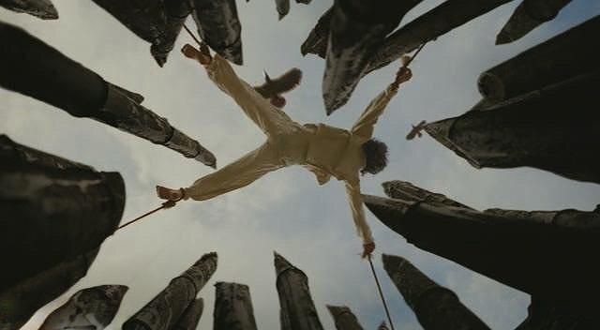
看着怪吓人的
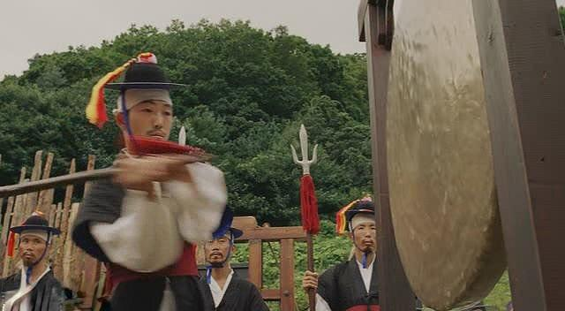
锣声再起，行刑开始！
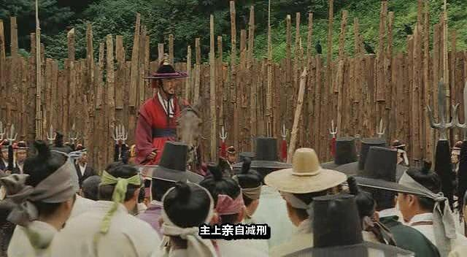
神一般的大王旨意终于准时到达！
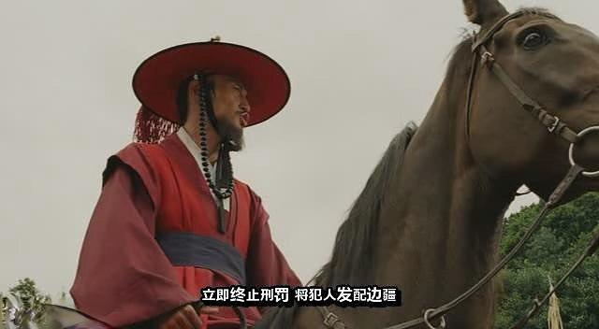
改判：发配边疆！
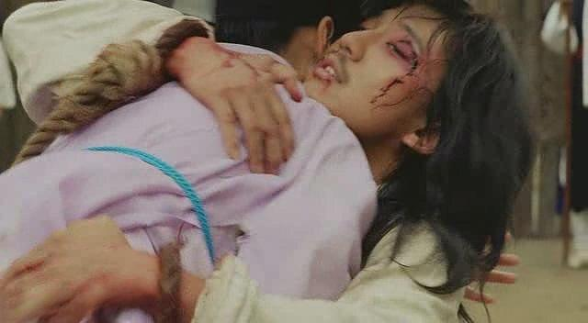
润福哭喊着，带着巨大的解脱与劫后余生的喜悦扑向爱人，与虚脱的姜武紧紧相拥。
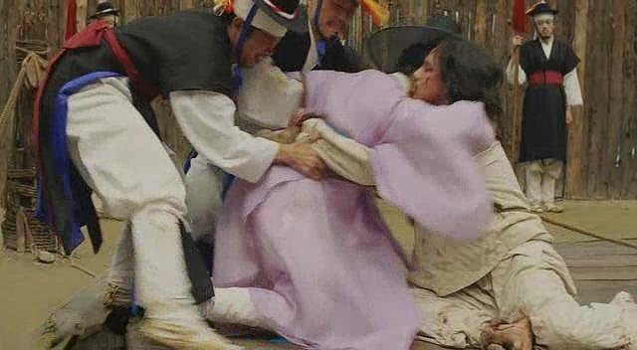
又被官兵拉开
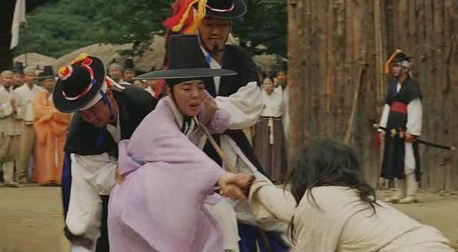
催泪的情节，被侮辱与被损害的人哪！
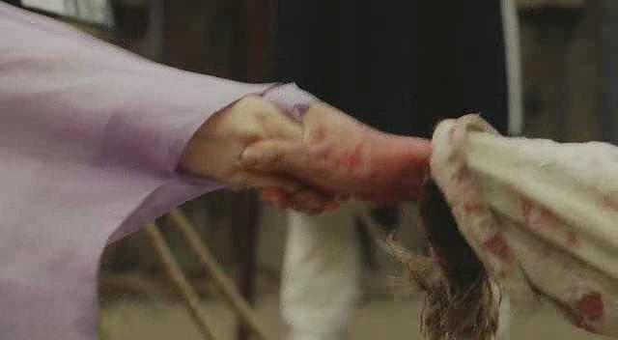
渴望永远握在一起的手。
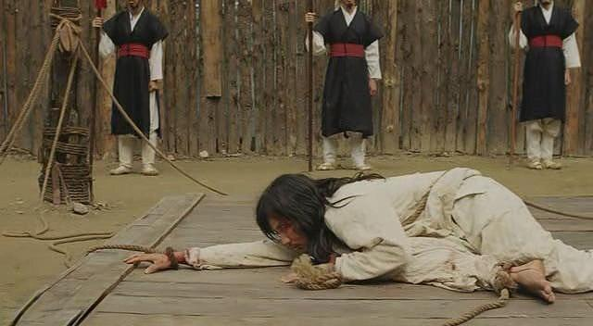
最终分开的两个人。
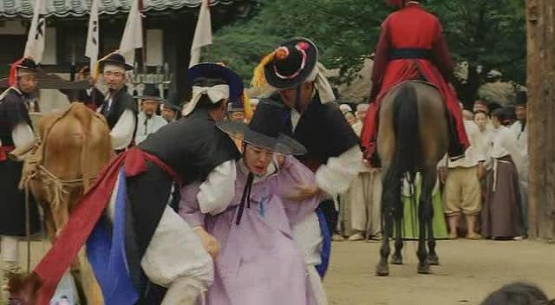
古人很怕分离，交通的不便，资讯的闭塞，一切都使别离变成人生最大的变数，一朝分别，几乎终生难聚，那意味着凌迟般的精神虐待将从此遍布每个漫漫长夜……
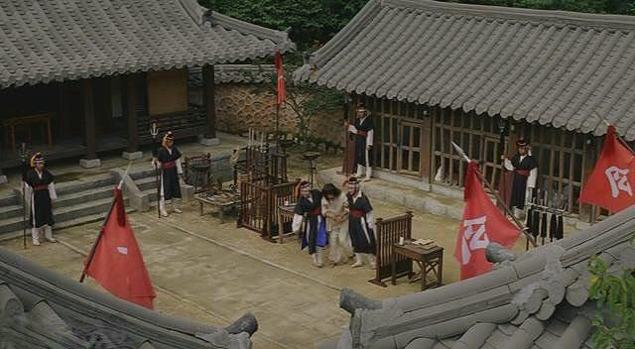
死里逃生的姜武，被押送上了发配的漫漫长路。
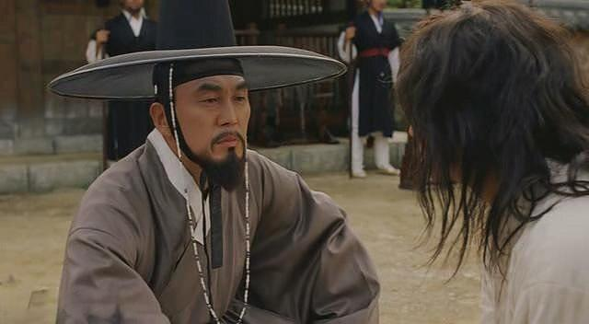
金国师前来相送。
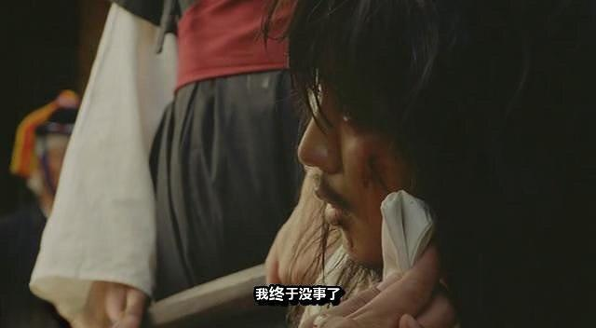
此刻的姜武，并不知道金国师对润福的心思
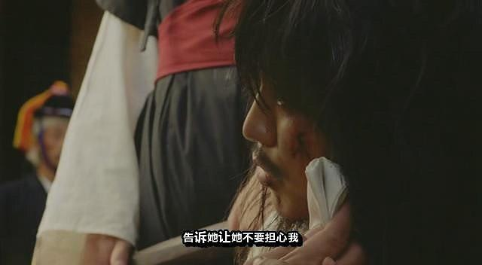
他一心牵挂爱人，迫切地请国师转告润福，让她不必为自己担心。
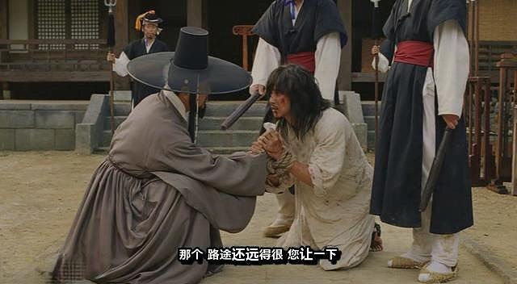
国师含蓄地安慰了他
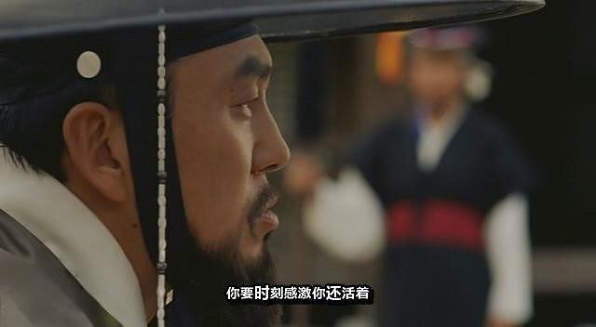
要他心怀感恩，勇敢活下去
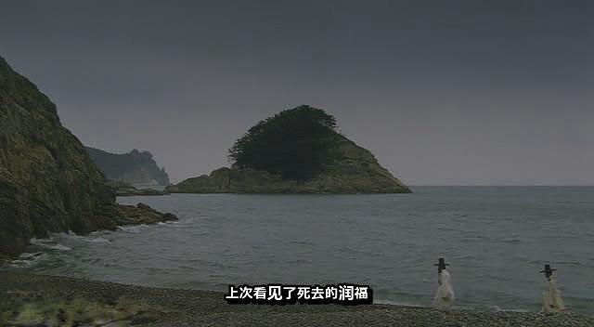
哥哥的忌日，润福随父亲来到海边遥祭故人。风景如画，两人却各怀心事。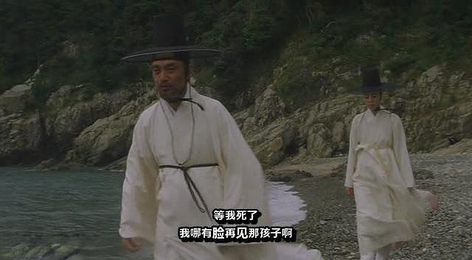
年迈的父亲开始变得唠唠叨叨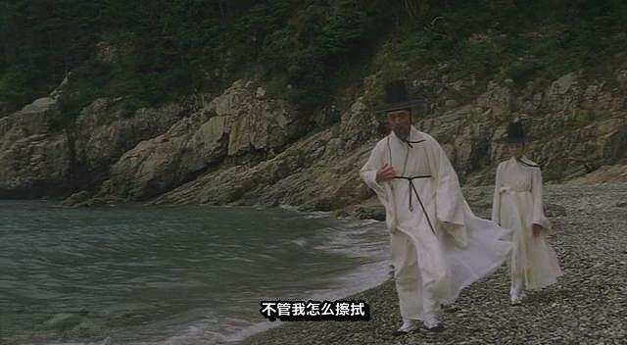
他神经质地讲述自己关于夭折的儿子的梦，死去的魂灵，滴落的血泪……人的执念是多么可怕的东西！
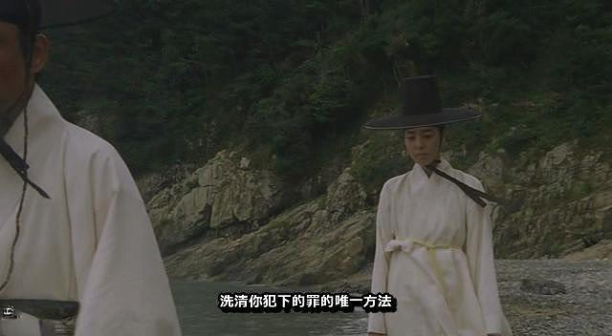
润福再次被重重提醒，要洗清自己的“罪孽”

